ACTIVIDAD 1 : Sistema de Gestión de refugio de animales
-- Creamos la Base de Datos
CREATE DATABASE refugio;
USE refugio;

-- Tabla Animal
CREATE TABLE Animal (
ID_Animal INT PRIMARY KEY,
Nombre VARCHAR(50) NOT NULL,
Especie VARCHAR(30) NOT NULL,
Fecha_Ingreso DATE NOT NULL,
Estado_Salud VARCHAR(20) NOT NULL,
Disponible_Para_Adopcion BOOLEAN NOT NULL
);

-- Tabla Voluntario
CREATE TABLE Voluntario (
ID_Voluntario INT PRIMARY KEY,
Nombre VARCHAR(100) NOT NULL,
Telefono VARCHAR(15) NOT NULL,
Fecha_Incorporacion DATE NOT NULL
);

-- Tabla Voluntario_Animal (múltiples animales por voluntario)
CREATE TABLE Voluntario_Animal (
ID_Voluntario INT,
ID_Animal INT,
PRIMARY KEY (ID_Voluntario, ID_Animal),
FOREIGN KEY (ID_Voluntario) REFERENCES Voluntario(ID_Voluntario),
FOREIGN KEY (ID_Animal) REFERENCES Animal(ID_Animal)
);

-- Tabla Adoptante
CREATE TABLE Adoptante (
ID_Adoptante INT PRIMARY KEY,
Nombre VARCHAR(100) NOT NULL,
Telefono VARCHAR(15),
Dirección VARCHAR(100)
);

-- Tabla Adopcion
CREATE TABLE Adopcion (
ID_Adopcion INT PRIMARY KEY,
Fecha DATE NOT NULL,
ID_Adoptante INT NOT NULL,
ID_Animal INT NOT NULL,
FOREIGN KEY (ID_Adoptante) REFERENCES Adoptante(ID_Adoptante),
FOREIGN KEY (ID_Animal) REFERENCES Animal(ID_Animal)
);

-- Insertamos los datos
-- Animales (6 diferentes)
INSERT INTO Animal VALUES
(1, 'Fido', 'Perro', '2024-01-15', 'regular', TRUE), -- Estado de salud "regular"
(2, 'Miau', 'Gato', '2024-03-10', 'bueno', TRUE),
(3, 'Paco', 'Perico', '2023-11-20', 'malo', TRUE), -- Dispinible para adocion
(4, 'Lola', 'Perro', '2024-06-05', 'bueno', FALSE),
(5, 'Luna', 'Gato', '2023-09-25', 'regular', TRUE),
(6, 'Rex', 'Perro', '2024-02-20', 'bueno', TRUE);

-- Voluntarios (incluyendo uno con nombre completo)
INSERT INTO Voluntario VALUES
(1, 'Juan Pérez', '123456789', '2023-05-01'),
(2, 'Ana Gómez', '987654321', '2024-02-15'),
(3, 'Carlos Ruiz', '555555555', '2023-11-01'),
(4, 'Federico Claramunt', '333333333', '2024-07-01'),
(5, 'Lucía Martínez', '444444444', '2024-04-20');

-- Asociaciones voluntario-animal
INSERT INTO Voluntario_Animal VALUES
(1, 1),
(1, 2),
(2, 3),
(3, 4),
(4, 5),
(4, 6);

-- Adoptantes (al menos uno con más de un animal)
INSERT INTO Adoptante VALUES
(1, 'Pedro López', '111222333', 'Calle Falsa 123'),
(2, 'María Gómez', '222333444', 'Avenida Siempre Viva 742');

-- Adopciones
INSERT INTO Adopcion VALUES
(1, '2024-09-15', 1, 2),
(2, '2024-07-05', 2, 1),
(3, '2024-01-10', 2, 5);

-- Cambiar estado de salud del animal con ID=1 a 'bueno'
UPDATE Animal SET Estado_Salud = 'bueno' WHERE ID_Animal = 1;

-- Cambiar disponibilidad del animal con ID=3 a 'No' (FALSE)
UPDATE Animal SET Disponible_Para_Adopcion = FALSE WHERE ID_Animal = 3;

-- Eliminar registro de adopción con ID=2
DELETE FROM Adopcion WHERE ID_Adopcion = 2;

-- Eliminar adopciones con más de 6 meses y sin dirección o teléfono
DELETE FROM Adopcion
WHERE Fecha < DATE_SUB(CURDATE(), INTERVAL 6 MONTH)
AND (
NOT EXISTS (
SELECT 1 FROM Adoptante WHERE Adoptante.ID_Adoptante = Adopcion.ID_Adoptante
AND (`Dirección` IS NOT NULL AND `Dirección` <> '')
)
OR
NOT EXISTS (
SELECT 1 FROM Adoptante WHERE Adoptante.ID_Adoptante = Adopcion.ID_Adoptante
AND (Telefono IS NOT NULL AND Telefono <> '')
)
);

-- Agregar columna Peso
ALTER TABLE Animal ADD COLUMN Peso DECIMAL(5,2);

-- Renombrar tabla Voluntario_Animal a Cuidados
RENAME TABLE Voluntario_Animal TO Cuidados;

ACTIVIDAD 2

-- 1. Obtener todos los usuarios registrados y los datos de las parcelas a su cargo, aunque no tengan parcelas asignadas:
SELECT u.*, up.ID_Parcela
FROM usuario u
LEFT JOIN usuario_parcela up ON u.ID_Usuario = up.ID_Usuario;

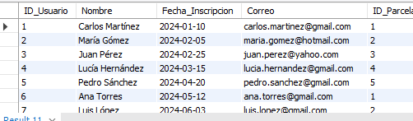

-- 2. Listar las parcelas y sus respectivos tipos de suelo:
SELECT p.ID_Parcela, p.Tamaño, p.Tipo_Suelo
FROM parcela p;
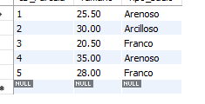

-- 3. Consultar todas las actividades realizadas en el huerto, mostrando el nombre del usuario que las realizó:
SELECT a.Fecha, a.Tipo_Actividad, a.Descripción, u.Nombre AS Usuario
FROM actividad a
LEFT JOIN usuario u ON a.ID_Usuario = u.ID_Usuario;
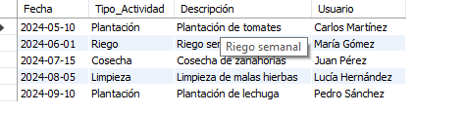

-- 4. Listar las plantas que se han plantado y sus temporadas recomendadas:
SELECT p.Nombre_Común, p.Temporada_Recomendada
FROM planta p;
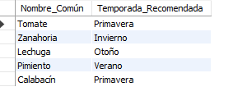

-- 5. Obtener las parcelas donde se plantaron zanahorias (nombre común de planta):
SELECT pa.*
FROM parcela pa
JOIN parcela_planta pp ON pa.ID_Parcela = pp.ID_Parcela
JOIN planta pl ON pp.ID_Planta = pl.ID_Planta
WHERE pl.Nombre_Común = 'Zanahorias';
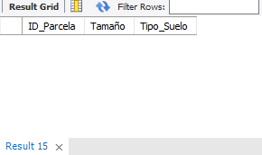

-- 6. Consultar todas las cosechas realizadas, mostrando planta y cantidad:
SELECT c.Fecha_Cosecha, c.Cantidad, p.Nombre_Común AS Planta
FROM cosecha c
JOIN planta p ON c.ID_Planta = p.ID_Planta;
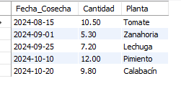

-- 7. Mostrar parcelas con fecha de plantación y tiempo estimado para cosecha:
SELECT p.ID_Parcela, p.Tamaño, p.Tipo_Suelo, pp.Fecha_Plantación, pp.Tiempo_Estimado_Cosecha
FROM parcela p
JOIN parcela_planta pp ON p.ID_Parcela = pp.ID_Parcela;
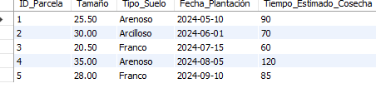

-- 8. Listar las parcelas que tienen tamaño entre 25 y 35 metros cuadrados:
SELECT * FROM parcela
WHERE Tamaño BETWEEN 25 AND 35;
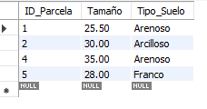

-- 9. Mostrar actividades de tipo “Plantación” y “Cosecha”, incluyendo usuario responsable y tipo de suelo:
SELECT a.Fecha, a.Tipo_Actividad, u.Nombre AS Responsable, p.Tipo_Suelo
FROM actividad a
LEFT JOIN usuario u ON a.ID_Usuario = u.ID_Usuario
LEFT JOIN parcela p ON a.`ID_Parcela` = p.ID_Parcela
WHERE a.Tipo_Actividad IN ('Plantación', 'Cosecha');
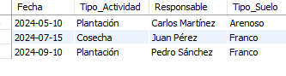

-- 10. Calcular cuántos días han pasado desde la última cosecha:
SELECT DATEDIFF(CURDATE(), MAX(c.Fecha_Cosecha)) AS Dias_Desde_Ultima_Cosecha
FROM cosecha c;
